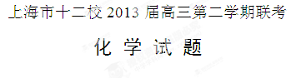
考生注意：
- 本试卷分为第Ⅰ卷（1－22题）和第Ⅱ卷（23－60题）两部分。满分150分，考试时间120分钟。
- 本试卷采用答题卷，所有答案都写在答题卷上。请考生在答题卷上准确填写学校、班级、姓名、准考证号、座位号等信息。
相对原子质量： H－1 S－32 O－16 N－14 C－12 Cu－64 Na－23 Ba－137 Al－27 Ca—40 Fe—56 Mg-24
第I卷(共66分)
一、选择题(本题共10分，每小题2分，只有一个正确选项)
1．在丹麦首都哥本哈根召开了世界气候大会，商讨《京都议定书》一期承诺到期后的后续方案，即2012年至2020年的全球减排协议，大会倡导“节能减排” 和“低碳经济”的绿色环保主题，中国宣布了2020年二氧化碳排放量下降40～45%的减排目标。下列不符合这一主题的是（ ）
A．自备购物布袋，不用塑料方便袋
B．开发新能源，如太阳能、风能等，减少对化石能源的依赖
C．推广煤的气化、液化技术，提供清洁燃料和化工原料
D．给汽车安装尾气处理器
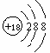
2. 下列化学用语表达正确的是 ( )
A．乙醛的结构简式：CH₃COH B．S^{2－}的结构示意图：
C．葡萄糖的最简式：CH₂O D．HCl的电子式：
3.下列说法正确的是 ( )
A．NaCl和SiC晶体熔化时，克服微粒间作用力的类型相同
B．²⁴Mg³²S晶体中电子总数与中子总数之比为1︰1
C．用乙醇或CCl₄可提取碘水中的碘单质
D．H₂S和SiF₄分子中各原子最外层都满足8电子结构
4. 下列排列的顺序不正确的是 ( )
A．热稳定性：HCl＞PH₃＞H₂S； B. 碱性：NaOH＞ Mg(OH)₂＞Al(OH)₃
C. 原子半径： Na＞S＞O D. 结合氢离子能力：CO₃^{2－}＞HCO₃－＞SO₄^{2－}
5. 下列对化学知识的总结，你认为合理的组合是 （ ）
①能与酸反应的氧化物，一定是碱性氧化物
②原子晶体、离子晶体、金属晶体、分子晶体中都一定存在化学键
③原子晶体熔点不一定比金属晶体高，分子晶体熔点不一定比金属晶体低
④在熔化状态或水溶液中能导电的物质称为电解质
⑤NF₃的沸点比NH₃的沸点低是因为N－F比N－H键的键能大
⑥过氧化氢和液氮的分子中都有非极性共价键
A．只有③④ B．只有③⑥ C．只有⑤⑥ D．只有①②⑥
二、选择题：(本题共36分，每小题3分，只有一个正确选项)
6.用N_{A}表示阿伏加德罗常数的值，下列说法正确的是 ( )
A. 46gNO₂和N₂O₄混合气体中含有的分子总数为N_{A}
B. 用含4molHCl的浓盐酸跟足量二氧化锰反应生成的氯气在标准状况下的体积为22.4L
C. 0.1mol金属钠与氧气在一定条件下发生反应，生成钠的氧化物的混合物时，失去的
电子数为0.1N_{A}
D. 1mol苯中含有3N_{A}个碳碳双键
7. 将石墨置于熔融的钾或气态钾中，石墨会吸收钾而形成称为钾石墨的物质，其组成是C₈K、C₂₄K、C₃₆K、C₄₈K和C₆₀K。在钾石墨中，钾原子把价电子交给石墨层，但在遇到与金属钾易反应的其他物质时还会收回。在钾石墨中，钾元素处于石墨层中间，因而石墨层之间被胀大，层间的距离增加。下列对钾石墨的叙述中正确的是 ( )
A.钾石墨是一类离子化合物 B.钾石墨导电性比石墨弱
C.钾石墨与水相遇不发生任何反应 D.题干所举出的5种钾石墨属于同素异形体
8. 室温时,将V₁mL c₁ mol/L的NaOH溶液滴加到 V₂mL c₂ mol/L 的醋酸中，下述结论中正确的是 ( )
A．若混合溶液的pH=7，则 c₁V₁ > c₂V₂
B．若V₁=V₂ 、c₁= c₂，则混合溶液中 c(Na⁺) = c(Ac⁻)
C．若混合溶液的pH=7，则混合溶液中 c(Na⁺) = c(Ac⁻)
D．若V₁=V₂ ，且混合溶液的pH>7，则一定有 c₁> c₂
9. PbO₂在酸性溶液中能将Mn^{2＋}氧化成MnO₄－，本身被还原为Pb²⁺。取一支试管，加入适量PbO₂固体和适量的稀H₂SO₄后滴入2mL 1mol/L MnSO₄溶液。下列说法错误的是 ( )
A．充分振荡后静置，溶液颜色变为紫色
B．上述实验中不能用盐酸代替硫酸
C．在酸性条件下，PbO₂的氧化性比MnO₄－的氧化性强
D．若上述实验完全反应，消耗PbO₂的物质的量为0.01mol
10. 已知G是一种具有和卤素单质相似的化学性质的直线型分子，J是一种角型分子。G和J按物质的量之比1：1反应后生成直线型分子L和分子M（组成G、J、L、M的元素的原子序数均小于10）。分析下图，指出下列判断错误的是 （ ）
+
→
+

A.常温下J为液态，能与某种活泼非金属单质反应，产生具有氧化性的单质气体
B.组成G的两种元素中，一种元素能与J中的两种元素分别形成直线型分子
C.L的水溶液呈酸性，与等物质的量的氢氧化钠溶液反应后的溶液呈中性
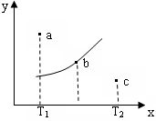
D.M可能是一种不稳定的弱酸性物质
11. 有一反应：2A+B2C，其中A、B、C均为气体，下图中的曲线是该反应在不同温度下的平衡曲线，x轴表示温度，y轴表示B的转化率，图中有a、b、c三点，如图所示，则下列描述正确的是 （ ）
A．该反应是放热反应 B．b点时混合气体的平均摩尔质量不再变化
C．T₁温度下a点表示若想达到平衡，可以采取增大压强的方法
D．c点可表示v(正)＜v(逆)

12. 奥运会中服用兴奋剂既有失公平，也败坏了体育道德。某种兴奋剂的结构简式如右图所示。有关该物质的说法中正确的是 （ ）
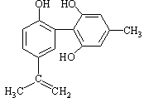
A．该物质与苯酚属于同系物
B．1mol该物质与浓溴水反应时最多消耗Br₂为4mol
C．该物质不能使酸性KMnO₄溶液褪色
D．该分子中的所有原子共平面
13. 下列实验与对应的图象符合的是 ( )
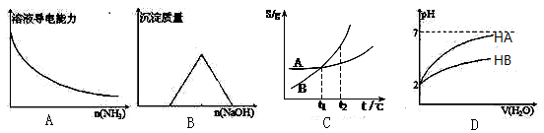
A．向一定量的CH₃COOH溶液中通入NH₃至过量
B．向等物质的量的HCl和AlCl₃溶液中滴入NaOH溶液至过量
C．C表示A、B两物质的溶解度随温度变化情况，将t₁℃时A、B饱和溶液升温至t₂℃时，溶质的质量分数B=A
D．D表示常温下，稀释HA、HB两种酸的稀溶液时，溶液pH随加水量的变化，则同浓度的NaA溶液的pH大于NaB溶液
14. 在某未知溶液中检验出含有Ba²⁺、NO₃—，且溶液的pH = 1。某学生还需鉴定此溶液中是否大量存在①Al³⁺ ②NH₄⁺ ③Fe²⁺ ④Cl— ⑤AlO₂— ⑥SO₄^{2—} 其实这些离子中有一部分不必再鉴定就能加以否定，你认为不必再鉴定的离子组是 ( )
A．③⑤⑥ B．④⑤⑥ C．①②⑤ D．①③④
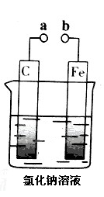
15. 某小组为研究电化学原理，设计如右图装置。下列叙述不正确的是（ ）
A、a和b分别与电源的负极、正极相连时，电解氯化钠溶液产生氯气。
B、a和b用导线连接时，碳棒上发生的反应为：O₂＋2H₂O＋4e－→4OH－
C、若往溶液中加少许硫酸，无论a和b是否连接，铁片均会溶解，溶
液逐渐变成浅绿色
D、若氯化钠溶液改为氯化铵溶液，a和b连接，碳棒上有气泡产生。

16. 向某NaOH溶液中通入CO₂气体后得溶液M，因CO₂通入量的不同，溶液M的组成也不同。若向M中逐滴加入盐酸，产生的气体体积V（CO₂）与加入盐酸的体积V（HCl）的关系有下列图示四种情况，且（2）、（3）、（4）图中分别有OA＜AB，OA＝AB，OA>AB,则下列分析与判断不正确的是（不计CO₂的溶解） （ ）
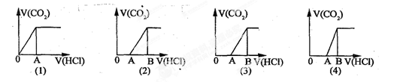

A．M中只有一种溶质的有（1）和（3） B．M中有两种溶质的有（2）和（4）
C．（2）图显示M中含有NaHCO₃和Na₂CO₃两种溶质
D．（4）图显示M中c（NaHCO₃）>c（Na₂CO₃）
17. 取xg铜镁合金完全溶于浓硝酸中，反应过程中硝酸被还原只产生8960mL的NO₂气体和672mLN₂O₄的气体（都已折算到标准状态），在反应后的溶液中加足量的氢氧化钠溶液，生成沉淀质量为17.02g。则x等于 （ ）
（A）8.64g （B）9.20g （C）9.00g （D）9.44g
三、选择题(本题共20分，每小题4分，每小题有一个或两个正确选项，只有一个正确选项的，多选不给分，有两个正确选项的，选对一个给2分，选错一个该小题不给分)
18. 下列离子方程式正确的是 ( )
A．将过量NaOH溶液滴入Ca(HCO₃)₂溶液中：
Ca²⁺+HCO+OH— CaCO₃↓+H₂O
B．Fe(OH)₃溶于氢碘酸：2Fe(OH)₃ + 6H⁺ + 2Iˉ 2Fe²⁺ + I₂ + 6H₂O
C．向硫酸铝铵[NH₄Al(SO₄)₂]溶液中加入氢氧化钡溶液至SO₄²ˉ离子沉淀完全
Al³⁺ + 2SO₄²ˉ + 2Ba²⁺ + 4OHˉ AlO₂ˉ + 2BaSO₄↓+ 2H₂O
D． 4mol·L^{－1}的NaAlO₂溶液和7mol·L^{－1}的HCl等体积互相均匀混合
4AlO₂－+ 7H⁺ + H₂O 3Al(OH)₃↓+ Al³⁺
19.下列有关溶液中粒子浓度的关系式中，正确的是 ( )
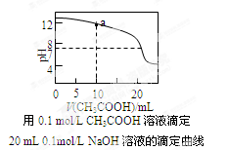
A．pH相同的①CH₃COONa、②NaHCO₃、③
三份溶液中的c(Na＋)：③＞②＞①
B．0.1mol·L^{－1}某二元弱酸强碱盐NaHA溶液中：
c(Na⁺)=2c(A²⁻)＋c(HA⁻)＋c(H₂A)
C．右图中pH＝7时：
c(Na＋)＞c(CH₃COO－) ＞c(OH－)＝c(H＋)
D．右图中a点溶液中各离子浓度的关系是：
c(OH－)＝c(H＋)＋c(CH₃COO－)＋2c(CH₃COOH)
20.下列实验操作及现象与结论对应关系正确的一组是 ( )
 | 实验操作 | 实验现象 | 实验结论
A | 适量二氧化碳通入氯化钡溶液中 | 产生沉淀 | 碳酸的酸性比盐酸弱
B | 二氧化硫通入溴水中 | 溶液褪色 | 二氧化硫有漂白性
C | 取少量某无色溶液，先滴加氯水，再加入少量四氯化碳，振荡、静置 | 溶液分层，下层呈橙红色 | 原无色溶液中一定有溴离子
D | 将铜片放入浓硝酸中 | 产生大量红棕色气体，溶液变为蓝绿色 | 体现浓硝酸的强氧化性和酸性
21. H₂CO₃和H₂S在25℃时的电离常数如下：
电离常数 | K_{i1} | K_{i2}
H₂CO₃ | 4.2×10^{－7} | 5.6×10^{－11}
H₂S | 5.7×10^{－8} | 1.2×10^{－15}
则下列反应可能发生的是 （ ）
A. NaHCO₃＋NaHS→Na₂CO₃＋H₂S B. H₂S＋Na₂CO₃→NaHS＋NaHCO₃
C. Na₂S＋H₂O＋CO₂→NaHS＋NaHCO₃ D. H₂S＋NaHCO₃→NaHS＋H₂CO₃
22.在铁粉和铜粉的均匀混合物中加入某浓度的硝酸，充分反应，硝酸的还原产物只有NO。当加入硝酸10 mL时，剩余金属1．8 g，生成气体0．224 L；再增加硝酸10mL时，剩余金属0．96 g，又有0．224 L气体生成；继续增加硝酸10 mL时，金属全部溶解，又有0．224 L气体生成（以上体积均换算为标准状况下）。下列说法正确的是
A．所加入硝酸的浓度是4 mol/L．
B．加入硝酸l0 mL时，剩余金属为铁和铜
C．共加入硝酸20 mL时，剩余金属有铁和铜
D．如果在金属混合物中共加入硝酸40 mL时，生成的NO仍是0．672 L（标准状况）

第Ⅱ卷（共84分）
四、用Cl₂消毒饮用水已有百年历史，近年发现这种方法可能对人体有害。世界环保联盟推荐采用广谱高效消毒剂ClO₂。ClO₂是黄绿色易爆物,沸点9.90℃。制备ClO₂的方法之一表述为：
[ ]KClO₃ +[ ] HCl(浓) [ ] KCl +[ ] ClO₂↑+[ ] Cl₂↑+[ ]_____ 23.请完成该化学方程式并配平（未知物化学式和系数填入框内）
24.盐酸在反应中显示出来的性质是_______（填写编号，多选倒扣）。
①只有还原性 ②还原性和酸性 ③只有氧化性 ④氧化性和酸性
25.产生0.1molCl₂,则转移的电子的物质的量为_________mol.
26.与传统消毒剂Cl₂比较，ClO₂消毒的效率（以单位质量得到的电子数表示）是Cl₂的__倍。

五、下表为元素周期表的一部分，请参照元素①－⑧在表中的位置，用化学用语回答下列问题：
族  周期 | IA |  |  |  |  |  |  | 0
1 | ① | ⅡA | ⅢA | ⅣA | ⅤA | ⅥA | ⅦA
2 |  |  |  | ② | ③ | ④
3 | ⑤ |  | ⑥ | ⑦ |  |  | ⑧
27.④、⑤、⑥的原子半径由大到小的顺序为【填元素符号】________________________。
28.②、③、⑦的最高价含氧酸的酸性由强到弱的顺序是[填化学式]________________。
29.④、⑤、⑧三种元素可形成既含离子键又含极性共价键的化合物，写出其中一种化合物的电子式：____________________。
30. 由②和④组成，且②和④的质量比为3∶8的化合物的结构式是 ，
该物质与⑤的同周期相邻主族元素的单质反应的化学方程式为

31. ⑥单质与⑤的最高价氧化物的水化物反应的离子方程式为
。[来源:学科网ZXXK]

六、在80℃时，0.40mol的N₂O₄气体充入2L已经抽空的固定容积的密闭容器中发生如下反应：N₂O₄（无色） 2 NO₂（红棕色）Q＜0 ，隔一段时间对该容器内的物质进行分析得到如下数据：
时间（s）  n（mol） | 0 | 20 | 40[来源:Z*xx*k.Com] | 60 | 80 | 100
n（N₂O₄） | 0.40 | a[来源:学,科,网Z,X,X,K] | 0.20 | c | d | e
n（NO₂） | 0.00 | 0.24 | b | 0.52 | 0.60 | 0.60
32.计算20s—40s内用N₂O₄表示的平均反应速率为 。
33.反应进行至100s后将反应混合物的温度降低，混合气体的颜色 （填“变浅”、“变深”或“不变”）。
34.若要重新达到平衡时，使c(NO₂)/c(N₂O₄)值变小，可采取的措施有（填序号） 。
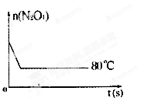
A． 增大N₂O₄的起始浓度 B． 向混合气体中通入NO₂
C． 使用高效催化剂 D． 升高温度
35.如果在80℃、将0.40mol的N₂O₄气体放入一个起始体积为2L、
且压强维持不变的容器中发生上述反应。则达到平衡时
n（NO₂） 0.60mol（填“ 大于 ” “等于” 或“ 小于”）
36.如图是80℃时容器中N₂O₄物质的量的变化曲线，请在该图
中补画出该反应在60℃时N₂O₄物质的量的变化曲线。

七、乙醚极易挥发、微溶于水、是良好的有机溶剂。乙醇与浓硫酸的混合物在不同温度下反应能生成乙烯或乙醚。某实验小组用下图装置制取乙醚和乙烯。

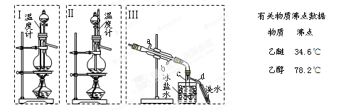

37．制乙醚：在蒸馏烧瓶中先加入10 mL乙醇，慢慢加入10 mL浓硫酸，冷却，固定装置。加热到140℃时，打开分液漏斗活塞，继续滴加10 mL乙醇，并保持140℃，此时烧瓶c中收集到无色液体。
（1）Ⅰ和Ⅱ是反应发生装置，应该选择______（选答“Ⅰ”或“Ⅱ”）与装置Ⅲ相连。[来源:学,科,网]
（2）乙醇通过分液漏斗下端连接的长导管插入到液面下加入，目的有二，一是使反应物充分混合，二是_________________。
38．Ⅲ中水冷凝管的进水口是______（选答“a”或“b”）。冰盐水的作用是___________。
39．有同学认为以上装置还不够完善，一是溴水可能倒吸，二是尾气弥漫在空气中遇明火危险。该同学设计了以下几种装置与导管d连接，你认为合理的是（选填编号）_______。

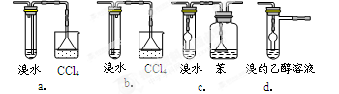
40．反应一段时间后，升温到170℃，观察到反应物变为黑色，溴水褪色。写出实验过程中所有生成气体的反应方程式__________________________________________________。
41．实验中收集到的乙醚产品中可能含有多种杂质。某同学设计了以下提纯方案：
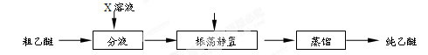
（1）分液步骤除去产品中的酸性杂质，则X可以是________________。
（2）蒸馏操作可除去的杂质是____________。
42．工业乙醚常因接触空气和光而被氧化，含有少量过氧化物，除去过氧化物的试剂及操作分别是（选填编号）______________。
a．CCl₄、萃取 b．Na₂SO₃溶液、分液
c．Na₂SO₄溶液、过滤 d．酸化的FeSO₄溶液、分液
八、（本题共12分）铬铁矿的主要成分可表示为FeO·Cr₂O₃，还含有MgO、Al₂O₃、Fe₂O₃等杂质，以下是以铬铁矿为原料制备重铬酸钾（K₂Cr₂O₇）的流程图：

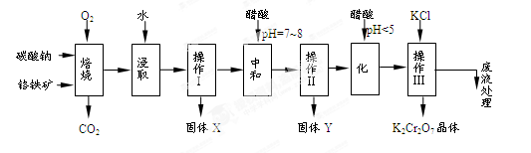

已知：①4FeO·Cr₂O₃+ 8Na₂CO₃+ 7O₂8Na₂CrO₄ + 2 Fe₂O₃ + 8CO₂↑；
②Na₂CO₃ + Al₂O₃2NaAlO₂ + CO₂↑；③ Cr₂O₇^{2－}+ H₂O2CrO₄^{2－} + 2H⁺
根据题意回答下列问题：
43．固体X中主要含有_________（填写化学式）；要检测酸化操作中溶液的pH是否等于4.5，应该使用__________（填写仪器或试剂名称）。
44．酸化步骤用醋酸调节溶液pH<5，其目的是_________________________________。
45．操作Ⅲ有多步组成，获得K₂Cr₂O₇晶体的操作依次是：加入KCl固体、蒸发浓缩、 、过滤、_______、干燥。

46．右表是相关物质的溶解度数据，操作Ⅲ发生反应的化
物质 | 溶解度/(g/100g水)
物质 | 0°C | 40°C | 80°C
KCl | 28 | 40.1 | 51.3
NaCl | 35.7 | 36.4 | 38
K₂Cr₂O₇ | 4.7 | 26.3 | 73
Na₂Cr₂O₇ | 163 | 215 | 376

学方程式是：Na₂Cr₂O₇+2KCl → K₂Cr₂O₇↓+2NaCl。
该反应在溶液中能发生的理由是_______________。
47．副产品Y主要含氢氧化铝，还含少量镁、铁的难溶化合物及可溶性杂质，精确分析Y中氢氧化铝含量的方法是称取n g样品，加入过量______（填写试剂）、溶解、过滤、再______（填写试剂）、……灼烧、冷却、称量，得干燥固体m g 。计算样品中氢氧化铝的质量分数为_________（用含m、n的代数式表示）。
九、禽流感在全球的蔓延，使人们谈“禽”色变。从香料八角中提取的莽草酸是合成治疗禽流感的药物——达菲（Tamiflu）的原料之一，达菲是抗禽流感病毒特效药物。
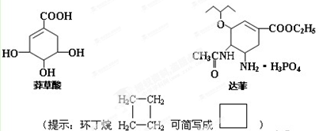
48.达菲分子中含有的常见官能团有_____________________________________________；
49.莽草酸在浓硫酸作用下加热可以得到B（B的结构简式为：），其反应类型为：_______________；
50.请写出莽草酸与乙醇反应的化学方程式（有机物用结构简式表示）：
_______________________________________________________________________；
51.B的同分异构体中既含有酚羟基又含有酯基的共3种，写出其中一种同分异构体的结构简式______________________________。
十、药物菲那西汀的一种合成路线如下：（已知B酸化后可以使FeCl₃溶液显色）
52、菲那西汀的分子式为_______________________
53、①∽⑥反应过程中在苯环上发生取代反应的是________________________
54、B的结构简式为____________________________；
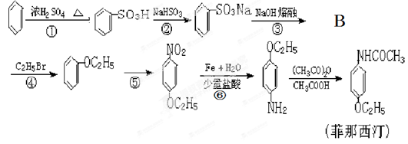
55、写出下列反应的化学方式程式：
反应⑤_______________________________________________；
菲那西汀的水解______________________________________________。
56、菲那西汀有很多种同分异构体，符合下列条件的同分异构体共____________种。
①含有苯环且苯环上只有对位的两个取代基 ②苯环上含有氨基
③能水解，水解产物能发生银镜反应
57、菲那西汀的另一种同分异构体，其含有苯环且苯环上只有对位的两个取代基，两个取代基含有相同相同的碳原子数，其还含有α-氨基酸的结构。写出这种同分异构体产生的高聚物的结构简式__________________________。
十一、工业上用氨气与空气的混合气在一定条件下制硝酸，发生的反应是：
① 4NH₃+5O₂ →4NO+6H₂O
② 4NO+3O₂+2H₂O→4HNO₃
设空气中氧气的体积分数为0.20，氮气体积分数为0.80，请完成下列填空及计算：
58.为使氨气恰好完全氧化为一氧化氮，氨气与空气的混合气中氨的体积分数(用小数表示)为________(保留2位小数)。现将1 mol的氨气与12 mol的空气混合反应，可得到硝
酸 mol；
59.向上述溶液中加入 mL 20%的硝酸（密度1.11g/mL），才能得到69%的硝酸溶液。
60.现有100mol的原料气，其中含氨气为xmol，反应后生成的硝酸ymol。在得到硝酸的条件下，写出x与y的关系式。（写出解题过程）

[来源:学科网ZXXK]

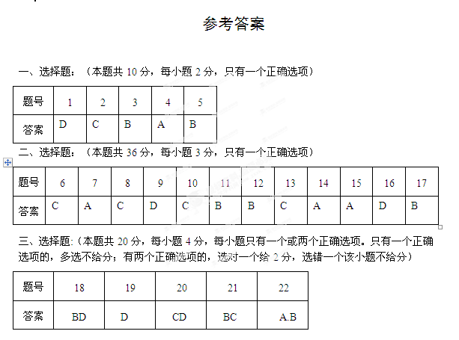
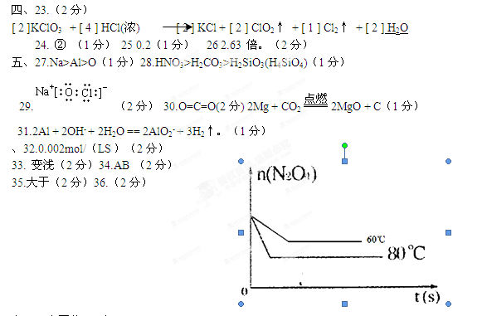
七、（本题共13分）
37．（1）I。（2）防止乙醇挥发。(各1分) 38．b。冷凝液化乙醚(各1分) 。
39．c、d（2分）。
40．CH₃CH₂OH＋6H₂SO₄2CO₂↑＋6SO₂↑＋9H₂O；C＋2H₂SO₄CO₂↑＋2SO₂↑＋2H₂O；CH₃CH₂OHC₂H₄↑＋H₂O；CH₃CH₂OH＋2H₂SO₄2C＋2SO₂↑＋5H₂O（共3分，1分1个，合理就给分）。
41．（1）NaOH（合理就给分）。（2）乙醇（CH₃CH₂OH）。(各1分) 42．b、d。(2分)
八、（本题共11分）
43．Fe₂O₃、MgO（2分）。pH计或精密pH试纸。（1分）
44．使CrO₄^{2－}转化为Cr₂O₇^{2－}。（1分） 45．冷却结晶、洗涤。(各1分)
46．K₂Cr₂O₇的溶解度比Na₂Cr₂O₇小（1分）（或四种物质中K₂Cr₂O₇的溶解度最小）。
47． NaOH溶液、通入过量二氧化碳(各1分)。（2分）。
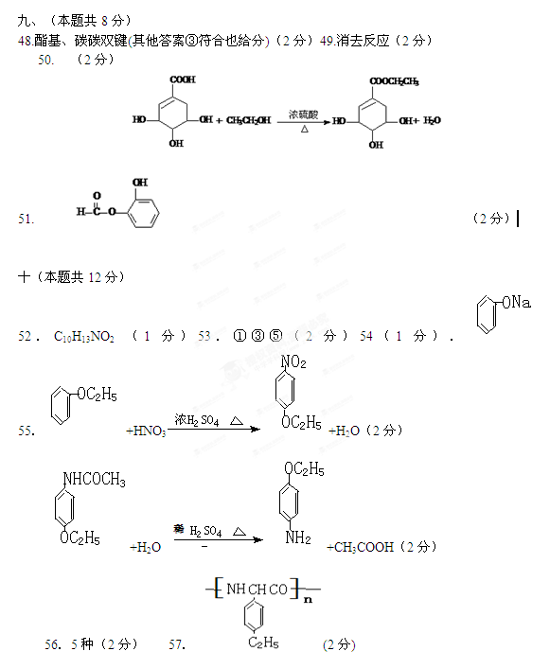
十一、（本题共16分）
58.0.14（2分）、1（2分）
59.13.07（2分）
60. ① x≤100/11， y = x （4分）
② 100/11＜x＜400/29，y =80/3﹣29x/15（4分）
③ X>400/29,y=0（2分）

